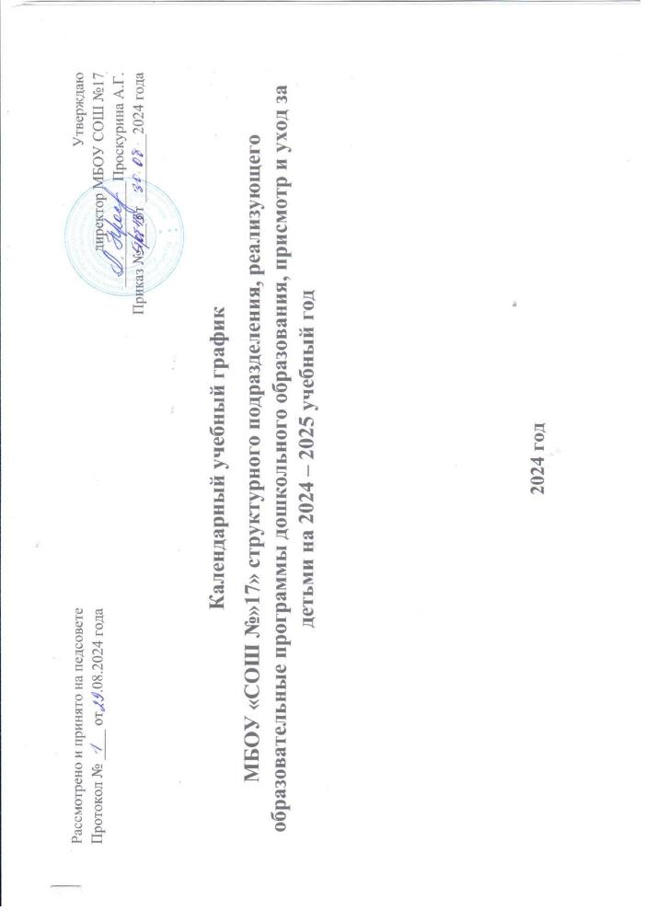

Календарный учебный график является локальным нормативным документом, регламентирующим общие требования к организации образовательного процесса в учебном году в структурном подразделении, а так же составной частью учебно-методической документации Образовательной программы дошкольного образования МБОУ СОШ №17 структурного подразделения.

Годовой календарный учебный график разработан в соответствии с:

* Федеральным законом от 29.12.2012 № 273-ФЗ «Об образовании в Российской Федерации»
* Федеральным законом от 31 июля 2020 г. N 304-ФЗ "О внесении изменений в Федеральный закон "Об образовании в Российской Федерации" по вопросам воспитания обучающихся".
* Приказом Министерства просвещения Российской Федерации от 31 июля 2020г. № 373 «Об утверждении порядка организации и осуществления образовательной деятельности по основным общеобразовательным программам – образовательным программам дошкольного
* образования».
* Постановлением Главного государственного санитарного врача РФ от 28 сентября 2020 года № 28 «Об утверждении санитарных правил СП 2.4.3648-20 «Санитарно эпидемиологические требования к организациям воспитания и обучения, отдыха и оздоровления детей и молодежи».
* Постановлением Главного государственного санитарного врача РФ от 28.01.2021 N 2 "Об утверждении санитарных правил и норм СанПиН 1.2.3685-21 "Гигиенические нормативы и требования к обеспечению безопасности и (или) безвредности для человека факторов среды обитания";
* Приказом Министерства образования и науки Российской Федерации от 17.10.2013 №1155 "Об утверждении федерального государственного образовательного стандарта дошкольного образования" (Зарегистрировано в Минюсте России 14.11.2013 N 30384).
* Приказом № 31 от 21 января 2019 года «О внесении изменений в Федеральный государственный образовательный стандарт дошкольного
* образования», утвержденный приказом Министерством образования и науки Российской Федерации от 17 октября 2013 г. № 1155
* 8.Письмом Минобрнауки Росси и от 28.02.2014 N 08 -249 "Комментарии к ФГОС дошкольного образования ";
* Приказом Минпросвещения России от 25.11.2022 N 1028 "Об утверждении федеральной образовательной программы дошкольного образования" (Зарегистрировано в Минюсте России 28.12.2022 N 71847)

Календарный учебный график учитывает в полном объеме возрастные психофизические особенности воспитанников и отвечает требованиям охраны их жизни и здоровья.

Календарный учебный график устанавливает в начале учебного года, в первые три учебные недели сентября, организацию образовательного процесса в адаптационном режиме. Содержание образовательной деятельности всех педагогических работников в этот период направлено на:

* успешную адаптацию воспитанников в дошкольном образовательном учреждении;
* проведение психолого-педагогической диагностики развития воспитанников;
* оценку соответствия содержания предметно-пространственной среды индивидуальным интересам воспитанников и их образовательным потребностям;
* определение специальных средств (дидактических пособий, технологий) и специальных условий для воспитанников с ограниченными возможностями здоровья;
* оценку комфортности условий образовательной деятельности для всех участников образовательного процесса.

Содержание Календарного учебного графика включает в себя следующее:

* режим работы структурного подразделения;
* продолжительность учебного года;
* количество недель в учебном году;
* сроки проведения летнего отдыха, начало и окончание;
* сроки проведения мониторинга (оценки индивидуального развития детей дошкольного возраста, связанной с оценкой эффективности педагогических действий и лежащей в основе их дальнейшего планирования);
* праздничные дни.

Результаты мониторинга могут использоваться исключительно для решения следующих образовательных задач:

* Индивидуализации образования (в том числе поддержки ребёнка, построение его образовательной траектории или профессиональной коррекции особенностей его развития);
* Оптимизации работы с группой детей.

Календарный учебный график обсуждается на педагогическом совете и утверждается приказом директора МБОУ до начала учебного года. Все изменения, вносимые МБОУ в годовой календарный учебный график, утверждаются приказом директора по согласованию с педагогическим советом и доводятся до сведения всех участников образовательного процесса.

|  |  |  |  |  |  |
| --- | --- | --- | --- | --- | --- |
| Содержание | **Дети**  **с 2 до 3 лет** | **Дети**  **с 3 до 4 лет** | **Дети**  **с 4 до 5 лет** | **Дети**  **с 5 до 6 лет** | **Дети**  **с 6 до 8 лет** |
| Начало учебного года | Первая неделя сентября | | | | |
| Окончание учебного года | Последняя неделя мая | | | | |
| Летний оздоровительный период | Июнь-август | | | | |
| Продолжительность учебного года | 36 недель | | | | |
| Продолжительность учебной недели | 5 дней | | | | |
| Организованная образовательная деятельность, половина дня | первая, вторая | первая | первая | первая, вторая | Первая, вторая |
| Организованная образовательная деятельность, продолжительность | не более 10 минут | не более 15 минут | не более 20 минут | не более 25 минут | не более 30 минут |
| Перерыв между ООД | не менее 10 мин | | | | |
| Каникулы | Зимние каникулы с 01.01.2023 по 08.01.2023  Летние каникулы с 01.06.2023 по 31.08.2023 | | | | |
| Праздничные (выходные) дни | 4 ноября - День народного единства  1 января  7 января - Рождество Христово  23 февраля - День защитника Отечества  8 марта - Международный женский день  1 мая - Праздник Весны и Труда  9 мая - День Победы  12 июня - День России | | | | |
| Педагогическая диагностика, продолжительность | в течение 14 дней | | | | |
| Педагогическая диагностика (начало года) | 1-2 неделя сентября | | | | |
| Педагогическая диагностика (конец года) | 3-4 неделя мая | | | | |